Как сделать рождественскую звезду

Ребята! Свои работы присылайте в Контакт

Необходимые материалы:
- 2 листа цветной бумаги
- ножницы
- клей
- карандаш
- линейка
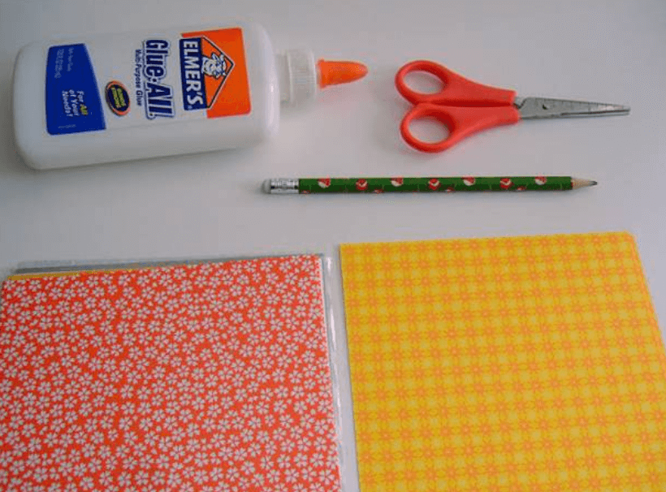
Складываем лист на 4 части
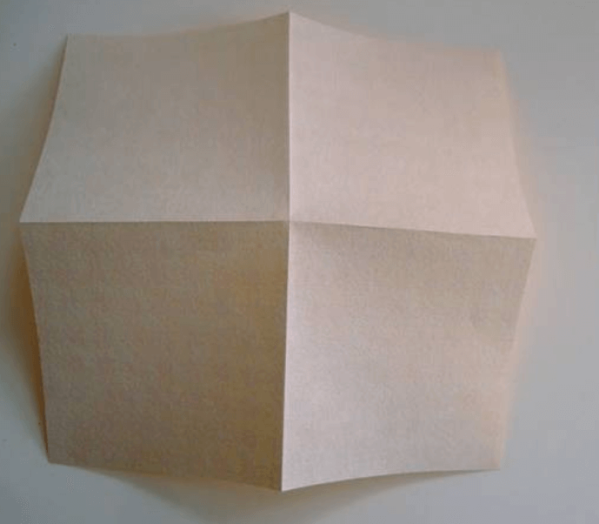
Складываем по диагонали
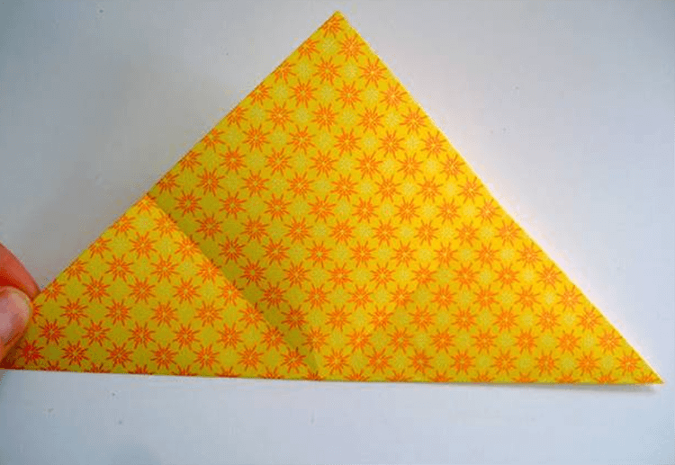

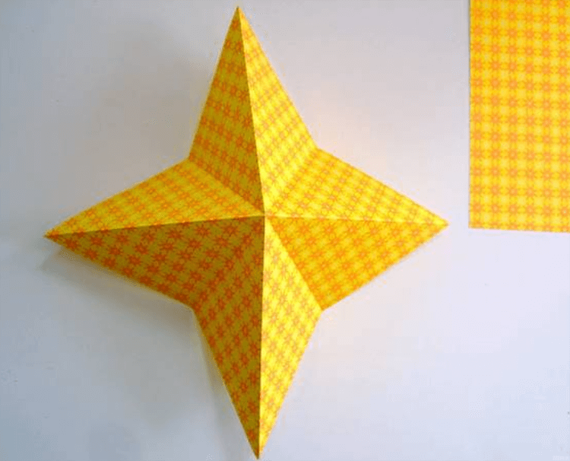
Сделайте пометки на средине каждой линий поперечных сгибов
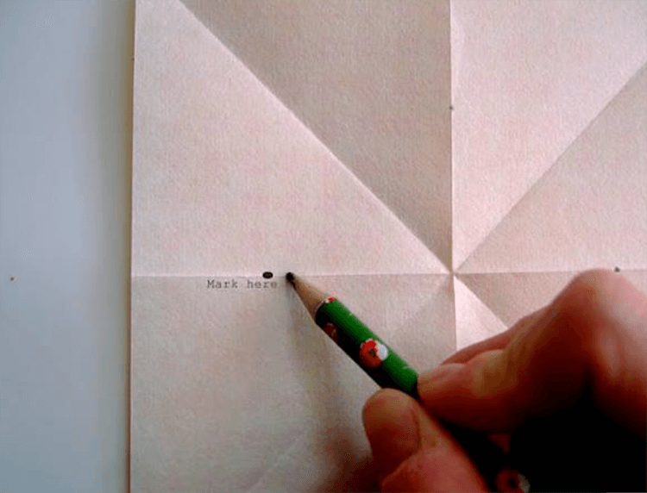
До отметок необходимо разрезать. Можно даже сделать надрез немного не доходя до середины.
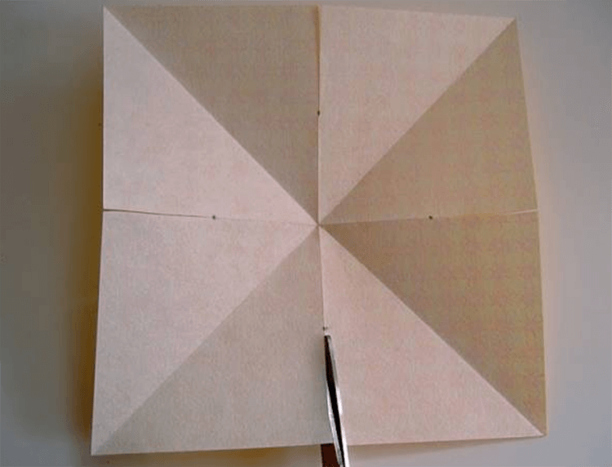
Сложите лучи нашей рождественской звезды из бумаги, загнув боковушки к диагональному сгибу.
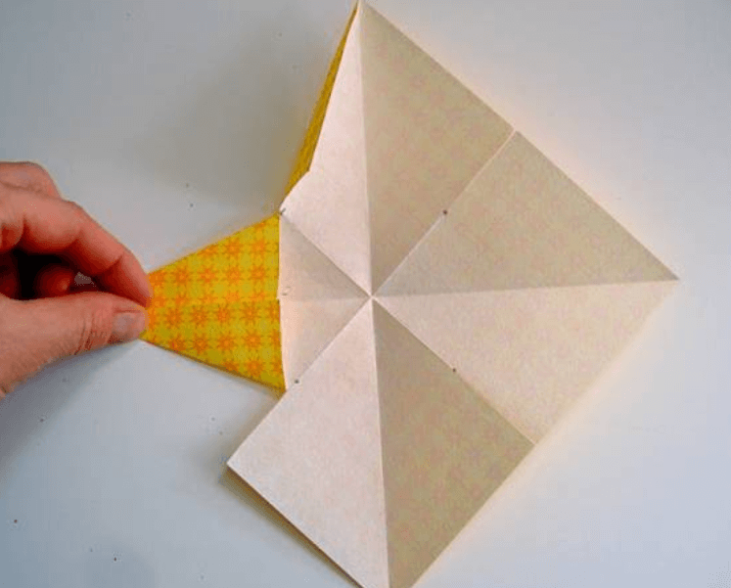
Эти половинки смазываем клеем. А затем необходимо наклеить друг на другу внахлест
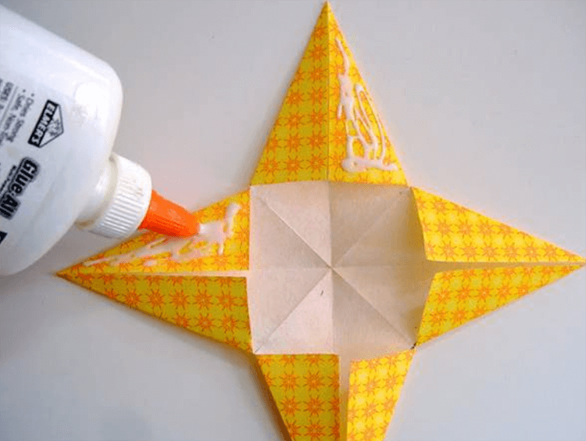

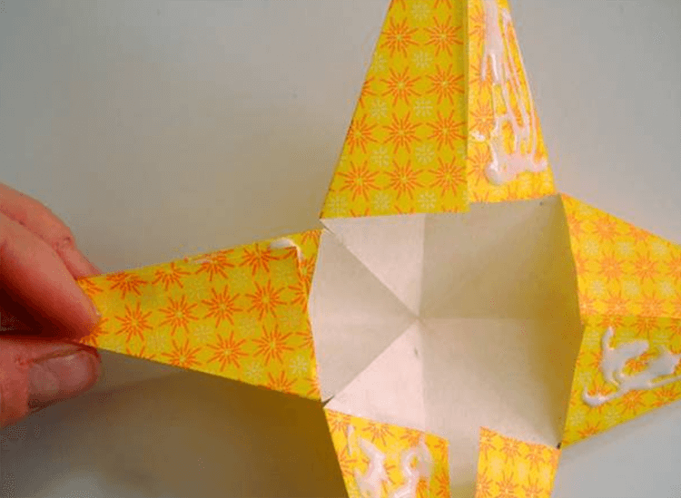
Сделать так необходимо две детали
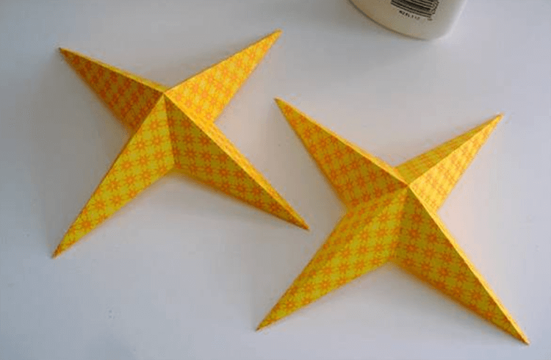
Склеить необходимо так, чтобы лучи не совпадали
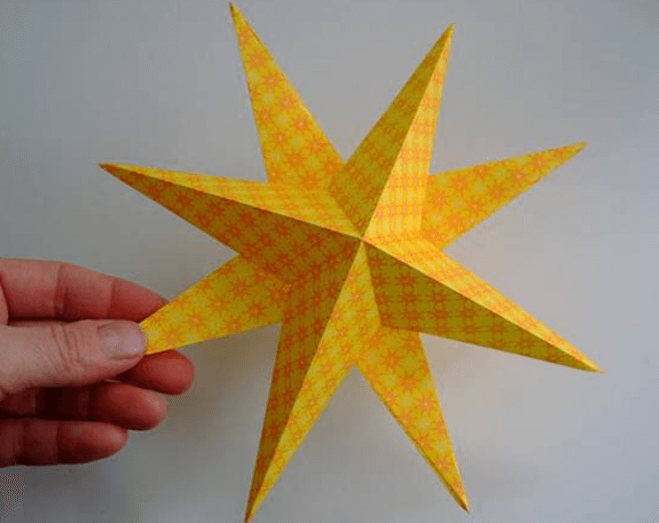

Для такой рождественской звезды трафарет не потребуется, но если вы хотите объемную рождественскую звезду, то можете попробовать другой способ.
Чтобы сделать из бумаги рождественскую звезду, необходимо склеить две таких детали, но предварительно перенести шаблон рождественской звезды на цветной картон.
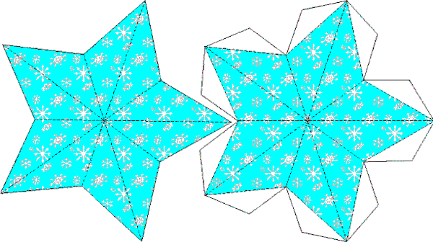
Любую из звезд можно украсить блестками, бусинами и другими яркими элементами декора.

